المقطــــع التعلّمــي : 01 |  | الفوج : السنة 02 ابتدائي
الميدان : فن التصميم |  | الأسبوع : 12 + 13
النشاط : تربية تشكيلية |  | الحصة : 01 + 02
الــمحــتــوى : التركيب المتناظر (تناظر الأشياء في المحيط المصطنع) |  | المدة : 01 سا
الهدف التعلمي: يوظف التناظر في إنجاز عمل فني ثلاثي الأبعاد.
الـمـراحل | الوضعيات التعليمية التعلّمية والنشاطات المقترحة |  | المؤشرات
مرحلة الانطلاق | -مطالبة المتعلمين بذكر بعض الأشياء المتناظرة في الطبيعة  -اليوم سننجز عملا فنيا باستعمال التناظر |  | يفكر ويجيب
مرحلة بناء التعلمات | - يعرض الأستاذ أحد النموذج التالي على المتعلمين.  -مطالبة المتعلمين بالتعبير عن الصورة مع ذكر الأعضاء الأجزاء المتناظرة مع تحديد أماكن تواجدها  -تفويج المتعلمين  -اليوم سنصنع فراشة ورقية بالاعتماد على التناظر  -يوزع المتعلم الأوراق ونماذج العمل الفارغة على المتعلمين  -مطالبة المتعلمين بإتمام رسم جناح الفراشة الثاني وتلوين بتلوين الفراشة اعتمادا على خاصية التناظر  -مطالبة المتعلمين بقص الفراشة ثم طيها معتمدين على محور التناظر  -مراقبة وتوجيه المتعلمين  1 2 3 |  | يلاحظ  يحدد نوع التناظر  يلون ويطوي معتمدا على التناظر  يستجيب للتوجيهات
التدريب والاستثمار | -عرض الأعمال المتعلمين  -تقييم الأعمال اعتمادا على معايير أهمها : التلوين الجيد ، القص الجيد ، توظيف التناظر من خلال الطي في المنتصف وغير .....  -تشجيع أحسن الأعمال ووضعها في متحف القسم أو الركن المخصص للأشغال و المشاريع أو تعليقها على جدارية القسم . |  | عرض وتقييم أعمال المتعلمين وتشجيعها

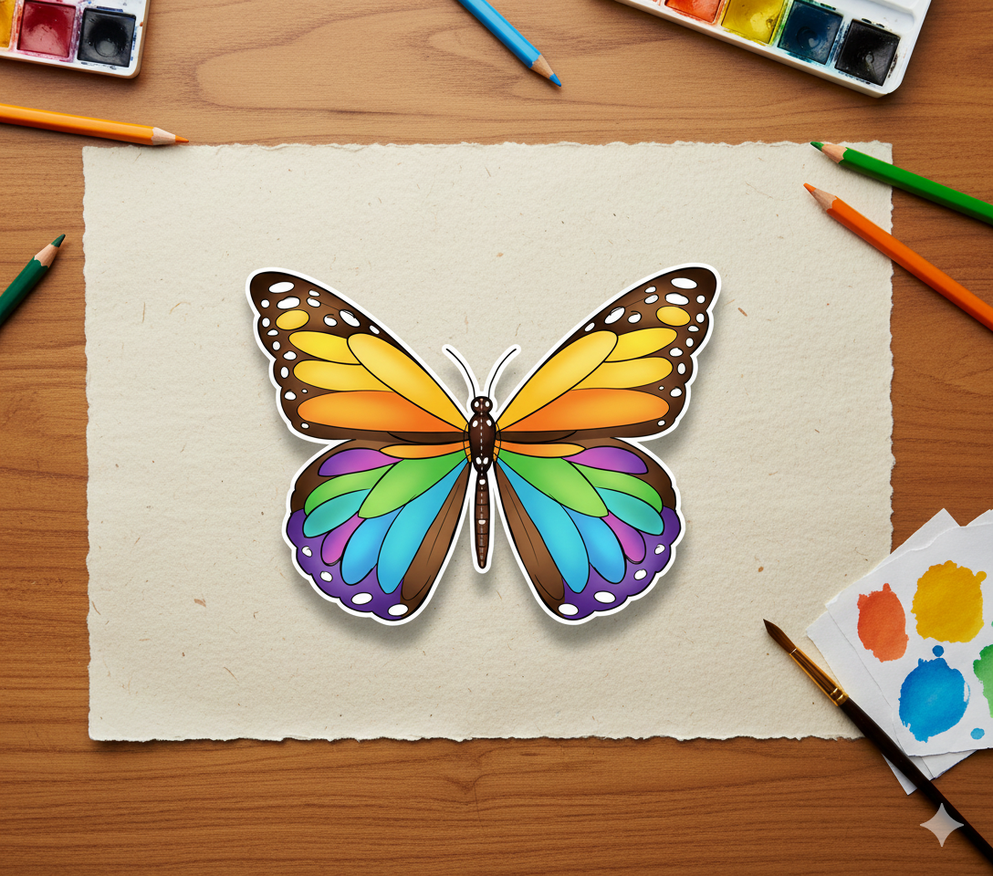

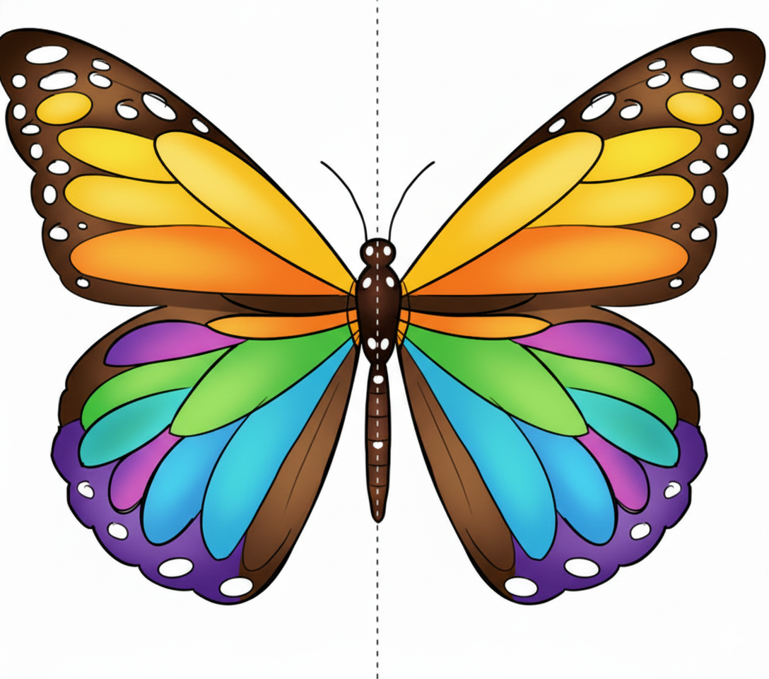

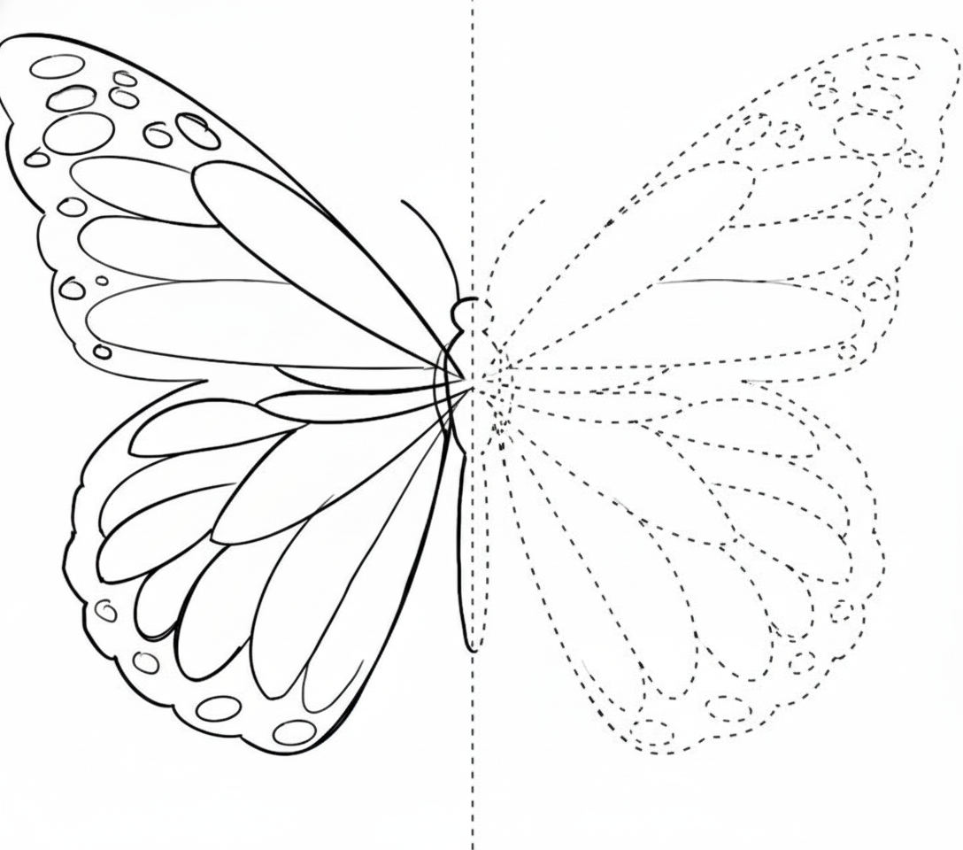



-صفحتي التعليمية على الفيسبوك :
https://www.facebook.com/profile.php?id=61561266482310

